GÉOGRAPHIE 1re · THÈME 1 · LA MÉTROPOLISATION, UN PROCESSUS MONDIAL DIFFÉRENCIÉ

La métropolisation, puissance et fractures des grandes villes
Le cours complet, des villes à l'échelle mondiale aux métropoles inégales, avec les quatre études de cas travaillées en classe. Manuel Lelivrescolaire, chapitre 1, pages 290 à 309.
Problématique
Comment la métropolisation renforce-t-elle la puissance des plus grandes villes du monde, tout en creusant les inégalités entre elles et à l'intérieur de chacune d'elles ?

Introduction
En 2007, pour la première fois dans l'histoire, l'humanité a compté plus de citadins que de ruraux. Ce basculement s'accompagne d'un phénomène plus sélectif que la simple croissance des villes. Une poignée de très grandes agglomérations concentre les habitants, les richesses et surtout le pouvoir de décider. C'est la métropolisation. De Boston à Washington, de la City de Londres aux tours de São Paulo, ces métropoles commandent la mondialisation. Mais leur réussite a un revers, qui se lit dans les loyers de l'Est londonien comme sur les pentes de Rocinha à Rio.
Nous verrons d'abord que le monde est devenu urbain et que les métropoles y pèsent de plus en plus (I). Nous montrerons ensuite qu'elles fonctionnent en réseau, à l'image de la mégalopole du Nord-Est des États-Unis (II), puis qu'elles se recomposent sans cesse pour rester au sommet, comme Londres (III). Le Brésil permettra enfin de mesurer les contrastes que produit la métropolisation dans une puissance émergente (IV).

I. Un monde urbain dominé par les métropoles

A. La transition urbaine, un basculement historique
En 1900, un être humain sur dix seulement vivait en ville. En 1950, les citadins étaient 751 millions, soit 30 % de la population mondiale. Ils sont plus de 4,2 milliards en 2018 et l'ONU estime qu'en 2025, 58 % de l'humanité est urbaine. D'ici 2050, les villes devraient accueillir 2,5 milliards d'habitants de plus, et près de sept humains sur dix y vivront (Doc. 1). On appelle transition urbaine ce passage d'une population majoritairement rurale à une population majoritairement urbaine.
Cette croissance a deux moteurs. L'exode rural d'abord, car la ville attire par ses emplois, ses écoles, ses hôpitaux et l'image de modernité qu'elle renvoie. L'accroissement naturel des citadins ensuite, qui assure aujourd'hui une large part de la croissance urbaine dans les pays des Suds.
Elle n'a plus lieu au même endroit. Les pays des Nords et l'Amérique latine sont souvent urbanisés à plus de 80 % et leurs villes ne grandissent plus que d'environ 0,5 % par an. Près de 90 % de la croissance urbaine à venir se fera en Afrique et en Asie, encore urbanisées à 43 % et 50 % en 2018. L'Inde, la Chine et le Nigeria représenteront à eux seuls plus du tiers des nouveaux citadins. Cette croissance va souvent plus vite que la construction des logements et des réseaux, d'où l'étalement urbain, la congestion et la multiplication des quartiers informels.
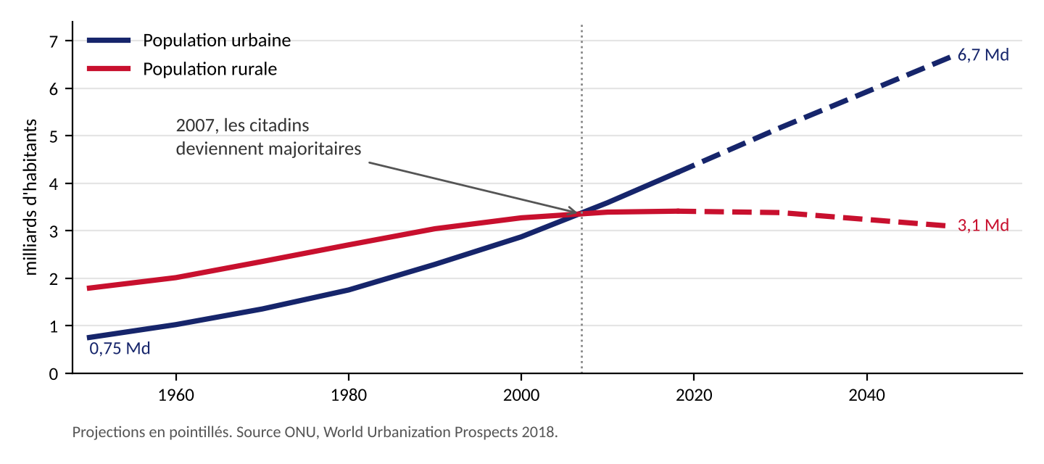
Doc. 1. Populations urbaine et rurale dans le monde, de 1950 à 2050, en milliards d'habitants.
Point méthode. Qu'est-ce qu'une ville ?
Chaque pays a sa propre définition, 2 000 habitants agglomérés en France, 50 000 au Japon. Avec ces définitions nationales, 58 % de l'humanité est urbaine en 2025. L'ONU applique désormais une méthode commune, le degré d'urbanisation, qui place 45 % de la population mondiale dans les villes et 36 % dans les petites villes. Un chiffre dépend toujours de la manière dont on le construit. Il faut donc toujours lire la source.

B. La métropolisation, concentrer les hommes, les richesses et le pouvoir
La croissance urbaine profite d'abord aux plus grandes villes. Le monde compte 33 mégapoles de plus de 10 millions d'habitants en 2025, dont 19 en Asie, et Jakarta, avec près de 42 millions d'habitants, a désormais dépassé Tokyo. La concentration est plus forte encore pour la richesse, puisque les 600 premières villes du monde produisent environ 60 % du PIB mondial.
La métropolisation désigne ce processus de concentration des populations, des activités et surtout des fonctions de commandement, politiques, économiques, financières et culturelles, dans les plus grandes villes. Une métropole se reconnaît donc moins à sa taille qu'à ses fonctions. Elle accueille les sièges sociaux des firmes transnationales, les places financières, les universités et les centres de recherche, les grands médias, les musées et les institutions internationales. Elle est aussi un hub, reliée au reste du monde par ses aéroports, ses ports et ses câbles numériques. Les métropoles deviennent ainsi les centres d'impulsion de la mondialisation et organisent les territoires qui les entourent selon une logique centre et périphérie.
Ces fonctions se lisent dans le paysage. Le quartier des affaires, le CBD (Central Business District), dresse ses tours comme une vitrine, et la course à la hauteur sert le prestige, du Burj Khalifa de Dubaï (828 m, 2010) à la Merdeka 118 de Kuala Lumpur (679 m, 2023). Les métropoles des Suds affirment elles aussi leurs fonctions. Kinshasa organise sa propre Fashion Week et Bangalore, surnommée la Silicon Valley de l'Inde, est devenue l'un des premiers centres technologiques du monde.

C. Une hiérarchie mondiale où la taille ne fait pas la puissance
Toutes les métropoles n'ont pas le même rayonnement. Au sommet se trouvent les villes mondiales, ou villes globales selon la sociologue Saskia Sassen (1991), qui exercent des fonctions de commandement à l'échelle de la planète. Des classements comme le Global Power City Index (GPCI) les comparent selon six critères, économie, recherche, culture, qualité de vie, environnement et accessibilité. Les métropoles des Nords dominent encore, mais celles d'Asie progressent vite. À l'inverse, des mégapoles comme Dhaka, Kinshasa ou Lagos sont très peuplées mais peu intégrées aux réseaux mondiaux (Doc. 2).
Rang | Les plus peuplées (ONU, 2025) | Les plus puissantes (GPCI, 2025)
1 | Jakarta | Londres
2 | Dhaka | Tokyo
3 | Tokyo | New York
4 | New Delhi | Paris
5 | Shanghai | Singapour
Doc. 2. Taille et puissance, deux classements. Une seule ville figure dans les deux colonnes. Tokyo est à la fois une mégapole géante et une ville mondiale.
Les métropoles fonctionnent en réseau. Le géographe Olivier Dollfus parle d'archipel mégalopolitain mondial (AMM) pour désigner cet ensemble de métropoles reliées par des flux de capitaux, de marchandises, d'informations et de personnes, souvent plus liées entre elles qu'avec leur propre arrière-pays. Ses pôles majeurs sont trois mégalopoles, celle du Nord-Est des États-Unis, celle du Japon (de Tokyo à Osaka) et la dorsale européenne (de Londres à Milan), auxquelles s'ajoutent les grandes régions urbaines chinoises des deltas de la rivière des Perles et du Yangzi.
Ces métropoles se livrent une concurrence permanente pour attirer entreprises, talents et touristes. Elles misent sur le marketing urbain, les grands projets et les grands événements. Accueillir l'Exposition universelle de 2025 a ainsi fait passer Osaka du 35e au 18e rang du GPCI. Mais cette compétition a un coût, la flambée des prix du logement, la gentrification et la relégation des quartiers pauvres.

II. Des métropoles en réseau, la mégalopole du Nord-Est des États-Unis
Étude de cas, manuel pages 294 et 295.

A. Un chapelet de métropoles
Le géographe français Jean Gottmann a nommé mégalopole (Megalopolis, 1961) l'ensemble urbain qui s'étire sur près de 800 kilomètres, de Boston à Washington, le long de la façade atlantique. Il rassemble environ 50 millions d'habitants autour de cinq grandes métropoles, Boston, New York, Philadelphie, Baltimore et Washington. Leurs banlieues se rejoignent et forment l'une des conurbations les plus denses du monde. Elles sont reliées par des axes de transport très denses, l'autoroute I-95 et le corridor ferroviaire du Nord-Est, ainsi que par des ports et des aéroports parmi les plus fréquentés de la planète.

B. Des synergies qui font sa puissance
Chaque métropole y exerce des fonctions dominantes qui se complètent. New York concentre la finance (Wall Street) et la culture et accueille le siège de l'ONU. Washington détient le pouvoir politique fédéral et de grandes institutions internationales comme le FMI et la Banque mondiale. Boston est le pôle de la recherche et de l'innovation universitaire, avec Harvard et le MIT. Philadelphie et Baltimore ajoutent leurs activités portuaires, industrielles et logistiques. Ces synergies métropolitaines font de la mégalopole l'un des principaux centres d'impulsion de la mondialisation, dont le rayonnement dépasse très largement les États-Unis.
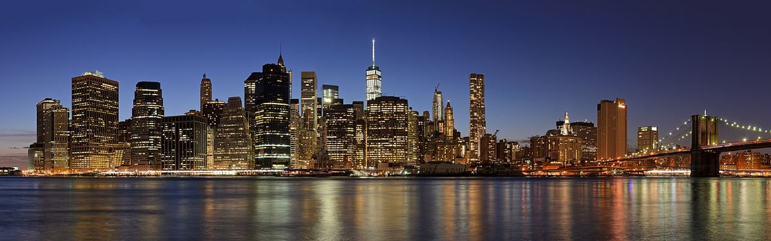
Doc. 3. Le sud de Manhattan vu de Brooklyn, le cœur financier de la mégalopole. Photographie King of Hearts, Wikimedia Commons, CC BY-SA 3.0.
Méthode. Du texte au croquis en trois gestes
Sélectionner dans le texte les seules informations cartographiables. Traduire chacune par un figuré adapté, ponctuel pour une ville ou un port, linéaire pour un axe ou un flux, de surface pour une zone. Hiérarchiser enfin la légende en parties qui répondent au sujet. Pour la mégalopole, la légende construite en classe comporte trois parties.
- Une conurbation parmi les plus denses du monde, les métropoles (figurés ponctuels de taille proportionnelle) et l'espace urbanisé continu (figuré de surface).
- La puissance des synergies métropolitaines, les fonctions dominantes de chaque métropole, finance, pouvoir politique, recherche, ports.
- Le rôle structurant des réseaux de transport, l'I-95, le corridor ferroviaire, les ports et les aéroports internationaux (figurés linéaires et ponctuels).

III. Londres, une ville globale qui se réinvente
Étude de cas du manuel.

A. Au sommet de la hiérarchie urbaine mondiale
Avec près de 9 millions d'habitants dans le Grand Londres, Londres n'est pas la plus peuplée des métropoles, mais elle occupe la première place du GPCI depuis 2012. C'est une ville globale, une métropole de rang mondial qui concentre les fonctions de commandement et organise les flux de la mondialisation. Son cœur est la City, le Square Mile, première place financière d'Europe. Née du commerce maritime puis de l'assurance, à l'époque où Londres était le port d'un immense empire, elle attire aujourd'hui les banques et les talents du monde entier. Le Brexit, voté en 2016, a pourtant ouvert une période d'incertitude face à la concurrence de New York, Paris ou Francfort. Londres est d'ailleurs moins bien classée pour la qualité de vie et l'environnement, à cause du coût du logement, de la congestion et de la pollution.
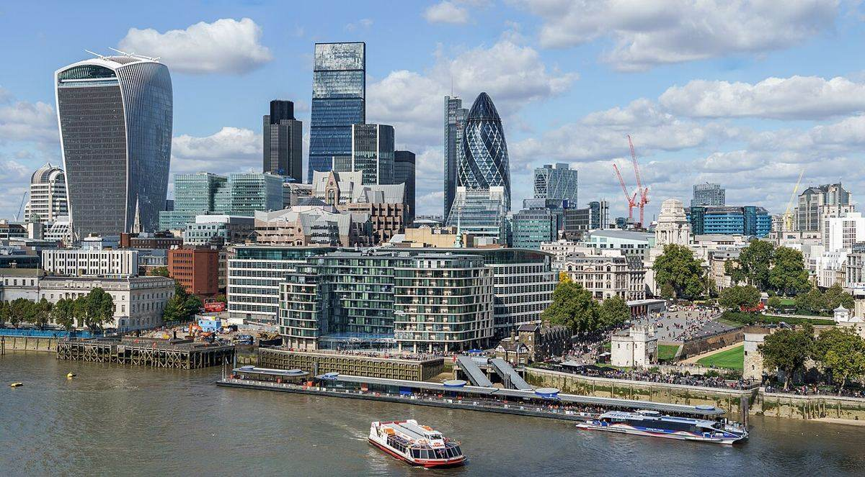
Doc. 4. La City de Londres au bord de la Tamise, première place financière d'Europe. Photographie Colin et Kim Hansen, Wikimedia Commons, CC BY-SA 4.0.

B. Une métropole étalée et polycentrique
La métropole déborde largement le Grand Londres et organise toute une région urbaine du sud-est de l'Angleterre, d'où viennent chaque jour des centaines de milliers de navetteurs. Pour éviter un étalement sans fin, une ceinture verte protège depuis le milieu du XXe siècle les espaces naturels et agricoles qui l'entourent, mais elle est sans cesse grignotée. Londres est devenue polycentrique, c'est-à-dire organisée autour de plusieurs pôles. Canary Wharf, bâti à partir de la fin des années 1980 sur les anciens docks de l'Est, forme un second quartier d'affaires, et des pôles comme Stratford ou Croydon complètent la City. Les grands aménagements suscitent aussi des conflits, comme la ligne à grande vitesse HS2 vers Birmingham, contestée par les habitants de Wendover qui en subissent le chantier sans en tirer bénéfice.

C. Rénovation urbaine, gentrification et fragmentation
La rénovation urbaine a transformé d'anciens quartiers ouvriers et portuaires comme les Docklands. Les Jeux olympiques de 2012, organisés à Stratford, ont rénové l'Est londonien. Ces opérations attirent des habitants aisés qui remplacent peu à peu les plus modestes, chassés par la hausse des loyers. C'est la gentrification. Il en résulte une fragmentation socio-spatiale, une séparation des quartiers selon la richesse de leurs habitants. L'Ouest (Kensington, Chelsea) reste très aisé, tandis que l'Est (Tower Hamlets, Newham, Hackney) concentre encore une forte précarité, au pied des tours de Canary Wharf.
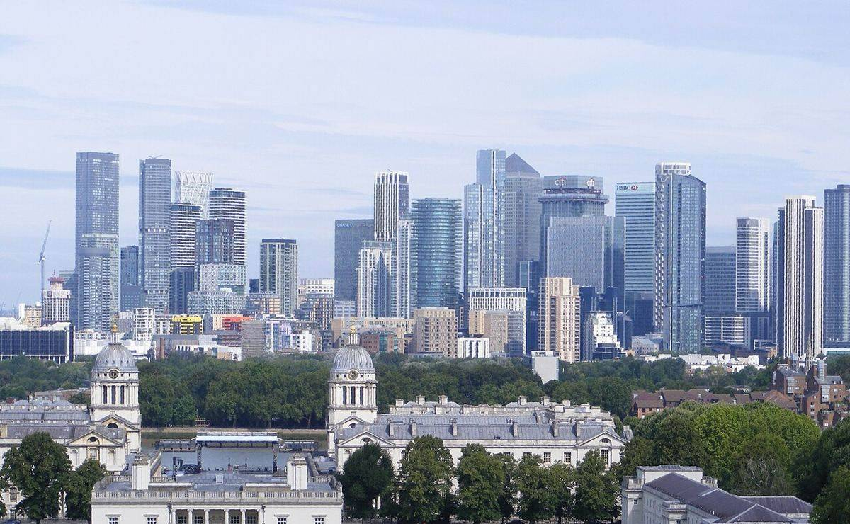
Doc. 5. Les tours de Canary Wharf, sur les anciens docks de l'Est londonien, vues depuis Greenwich. Photographie Sludge G, Wikimedia Commons, CC BY-SA 4.0.
Je retiens, la trace écrite de la classe
Londres est une ville globale, une métropole de rang mondial qui concentre les fonctions de commandement et organise les flux de la mondialisation. Son cœur est la City, première place financière d'Europe. La métropole s'étend et s'organise autour de plusieurs pôles, elle devient polycentrique. La rénovation urbaine modernise d'anciens quartiers comme les Docklands. Elle attire des habitants aisés qui remplacent les plus modestes, c'est la gentrification. Il en résulte une fragmentation socio-spatiale, une séparation des quartiers selon la richesse de leurs habitants.

IV. Le Brésil, la métropolisation entre dynamisme et contrastes
Étude de cas du manuel, croquis de la page 303.

A. Une puissance émergente portée par ses métropoles
Avec environ 213 millions d'habitants, dont près de 87 % de citadins, le Brésil est un géant urbain et l'une des grandes économies du monde, membre des BRICS et du G20. Il dispose d'immenses ressources, d'une agriculture d'exportation puissante (soja, café, viande), d'une industrie diversifiée et de métropoles dynamiques. Son réseau urbain est pourtant très asymétrique.
- São Paulo, avec plus de 20 millions d'habitants dans son agglomération, est la capitale économique du pays, premier pôle industriel, technologique et financier. Elle concentre les sièges sociaux, la Bourse et les services de haut niveau, et son influence économique et financière s'étend sur tout le territoire.
- Rio de Janeiro, ancienne capitale, est le deuxième pôle du pays, industriel (pétrole) et touristique, vitrine du Brésil dans le monde.
- Brasília, capitale fédérale depuis 1960, détient le pouvoir politique mais reste loin derrière São Paulo pour les autres fonctions de commandement.
- Entre São Paulo et Rio se dessine une mégalopole en construction, ouverte sur le monde par ses ports et ses aéroports, véritable moteur de la puissance brésilienne. Des métropoles régionales (Belo Horizonte, Curitiba, Porto Alegre, Salvador, Recife, Fortaleza, Manaus, Belém) complètent le réseau. La croissance urbaine est aujourd'hui la plus forte dans l'intérieur, au Centre-Ouest et en Amazonie, et plus faible sur le littoral déjà très urbanisé.
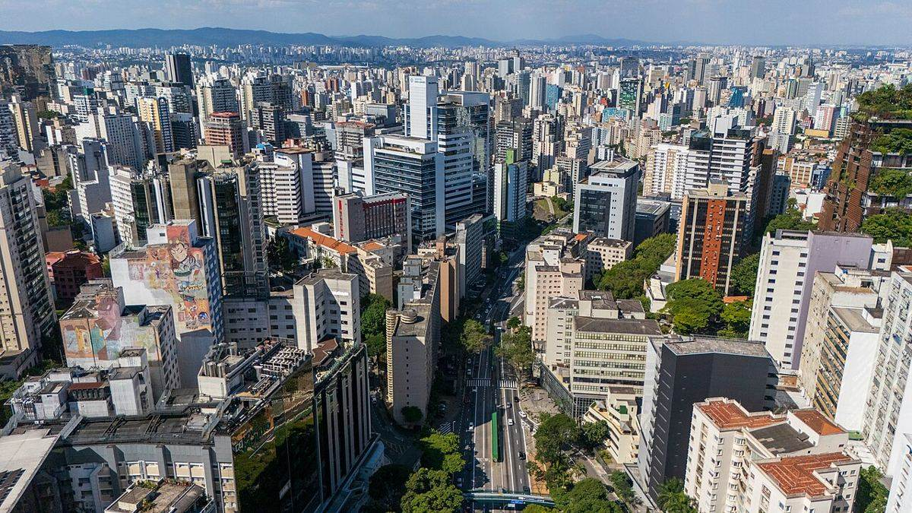
Doc. 6. L'avenue Paulista à São Paulo, cœur des affaires de la première métropole d'Amérique du Sud. Photographie ProtoplasmaKid, Wikimedia Commons, CC BY-SA 4.0.

B. Des métropoles fragmentées
La métropolisation brésilienne produit de violents contrastes. Les ménages aisés se regroupent dans des quartiers centraux bien équipés ou dans des condominios fechados, des résidences fermées et gardées comme Alphaville, à l'ouest de São Paulo. À São Paulo, certains dirigeants se déplacent même en hélicoptère pour éviter les embouteillages. Les plus modestes sont repoussés vers des périphéries lointaines, mal desservies, à deux ou trois heures de transport de leur emploi. À Morumbi, les tours avec piscine sur chaque balcon dominent directement la favela de Paraisópolis. Cette séparation des groupes sociaux dans l'espace est une ségrégation socio-spatiale. Quand les quartiers deviennent des mondes juxtaposés et peu reliés entre eux, on parle de fragmentation urbaine.

C. Les favelas, dans la ville sans en avoir tous les droits
Selon le recensement de 2022, 16,4 millions de Brésiliens, soit 8,1 % de la population, vivent dans des favelas et communautés urbaines. Ces quartiers nés de l'habitat informel, souvent sur des terrains difficiles à bâtir, mornes et fonds de vallée, accueillent les populations pauvres attirées par les emplois de la métropole. Rocinha, au sud de Rio, est la plus peuplée, avec environ 72 000 habitants. Son paysage montre une urbanisation rapide et non planifiée, des maisons de briques serrées sur les pentes, des ruelles étroites, des réservoirs d'eau bleus sur les toits et des fils électriques emmêlés qui trahissent des branchements clandestins.
La favela est pourtant au cœur de la métropole. Rocinha est visible depuis les lieux les plus célèbres de Rio, ses habitants travaillent dans les quartiers aisés voisins, et elle est même devenue une destination touristique, dont la fréquentation a doublé entre 2024 et 2026 selon le reportage d'ARTE vu en classe. Elle est donc à la fois intégrée, par sa localisation, son économie et son image, et marginalisée, par la pauvreté, le manque d'eau et d'électricité légales, l'insécurité et le regard porté sur elle.
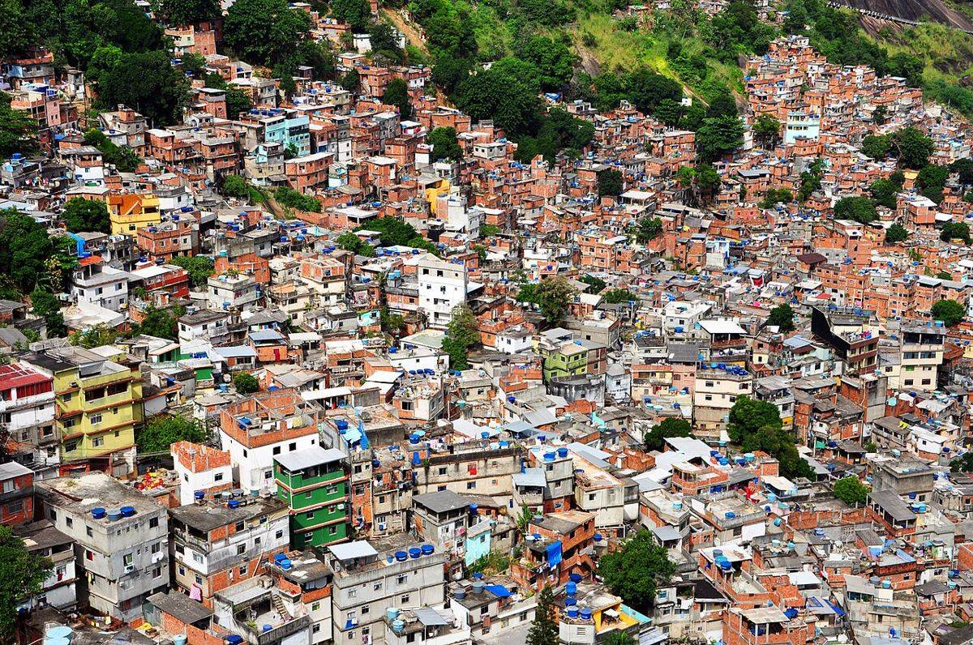
Doc. 7. Rocinha, à Rio de Janeiro, la plus peuplée des favelas du Brésil. Photographie Chensiyuan, Wikimedia Commons, CC BY-SA 4.0.
Le croquis de la page 303, une légende possible
1. Des croissances urbaines contrastées. Forte croissance urbaine dans l'intérieur. Croissance urbaine plus faible sur le littoral. Des métropoles en forte croissance.
2. Des dynamiques métropolitaines asymétriques. L'influence économique et financière écrasante de São Paulo. Brasília, capitale politique ou véritable métropole ?
3. L'émergence de la mégalopole brésilienne ? La mégalopole en construction. São Paulo, premier pôle industriel, technologique et financier. Rio, pôle industriel et touristique. Une ouverture sur le monde, moteur de la puissance brésilienne.

Changer d'échelle. Et Sofia ?
Sofia rassemble près de 20 % des Bulgares (1,27 million d'habitants en 2021) mais produit environ 43 % de la richesse du pays (Eurostat, 2020). Elle concentre le gouvernement, les sièges des grandes entreprises, les universités, l'aéroport international et un secteur numérique en plein essor. Les dynamiques étudiées ailleurs s'y lisent aussi. Le pôle d'affaires de Mladost, avec le Business Park, joue le rôle d'un second centre, tandis que l'urbanisation gagne les pentes de la Vitosha, au risque de grignoter les espaces naturels. Sofia est une métropole de rang national, bien connectée à l'Europe, mais encore loin des villes mondiales. Rendre la ville plus durable et plus accessible à tous est l'objet de l'ODD 11, villes et communautés durables, et de notre projet Sofia, ville européenne durable.

Conclusion
La métropolisation est un processus mondial mais différencié. Elle concentre dans quelques très grandes villes les hommes, les richesses et les fonctions de commandement, et dessine une hiérarchie dominée par des villes mondiales reliées en réseau. Pour rester au sommet, ces métropoles se recomposent sans cesse, s'étalent, deviennent polycentriques et rénovent leurs quartiers. Mais ce dynamisme creuse les inégalités, entre les métropoles des Nords et les mégapoles des Suds, et à l'intérieur de chacune d'elles, de l'Est londonien gentrifié aux favelas de Rio. C'est tout l'enjeu de la ville durable, rendre la métropole puissante sans qu'elle cesse d'être habitable pour tous.

Les notions à maîtriser
Notion | Définition
Transition urbaine | Passage d'une population majoritairement rurale à une population majoritairement urbaine.
Exode rural | Départ durable des habitants des campagnes vers les villes.
Étalement urbain | Extension des espaces urbanisés en périphérie, souvent peu dense, au détriment des terres agricoles et naturelles.
Métropole | Grande ville qui concentre population, activités et fonctions de commandement, et dont l'influence s'étend sur un vaste territoire.
Métropolisation | Concentration des hommes, des richesses et des fonctions de commandement dans les plus grandes villes, de plus en plus reliées entre elles.
Fonctions de commandement | Activités de décision et de direction, politiques, économiques, financières et culturelles.
Mégapole | Agglomération de plus de 10 millions d'habitants. Sa taille ne dit rien de sa puissance.
Mégalopole | Vaste région urbaine formée de plusieurs métropoles reliées entre elles, comme de Boston à Washington.
Ville mondiale ou globale | Métropole qui exerce des fonctions de commandement à l'échelle de la planète (Saskia Sassen).
AMM | Archipel mégalopolitain mondial, réseau des grandes métropoles reliées par des flux (Olivier Dollfus).
Hub | Plateforme, aéroport ou port, qui concentre et redistribue les flux.
CBD | Central Business District, quartier des affaires d'une métropole, marqué par ses tours.
Polycentrisme | Organisation d'une métropole autour de plusieurs pôles et non d'un seul centre.
Rénovation urbaine | Transformation d'anciens quartiers par la démolition et la reconstruction de bâtiments et d'équipements.
Gentrification | Arrivée de ménages aisés dans un quartier populaire rénové, qui fait monter les prix et repousse les plus modestes.
Ségrégation socio-spatiale | Séparation des groupes sociaux dans l'espace urbain selon leurs revenus et leur accès aux ressources.
Fragmentation urbaine | Division de la ville en espaces très inégaux et peu reliés entre eux.
Favela | Quartier d'habitat informel des villes brésiliennes, construit sans autorisation, souvent sur des terrains difficiles.

Les repères à connaître
- 2007, les citadins deviennent majoritaires dans le monde. 58 % de l'humanité est urbaine en 2025. 33 mégapoles en 2025.
- Jakarta, première agglomération mondiale. Londres, Tokyo, New York, Paris et Singapour, en tête du GPCI 2025.
- La mégalopole du Nord-Est, Boston, New York, Philadelphie, Baltimore, Washington, environ 800 km et 50 millions d'habitants, Jean Gottmann, 1961.
- Londres, la Tamise, la City, Canary Wharf, les Docklands, Stratford, la ceinture verte, l'Est populaire et l'Ouest aisé.
- Le Brésil, São Paulo, Rio de Janeiro, Brasília, l'Amazonie, le Sud-Est, Rocinha, 16,4 millions d'habitants des favelas.
- Sofia, 1,27 million d'habitants, environ 20 % des Bulgares et 43 % de la richesse du pays, Mladost, la Vitosha.

Je m'entraîne pour le bac
Sujet type. Montrez que la métropolisation est à la fois un facteur de dynamisme et d'inégalités.
Un plan possible en trois parties.
- I. Les métropoles, moteurs de la puissance et de la mondialisation. Concentration des fonctions de commandement, hubs et centres d'impulsion, synergies de la mégalopole du Nord-Est, City de Londres, São Paulo capitale économique du Brésil.
- II. Des inégalités entre les métropoles. Hiérarchie mondiale dominée par quelques villes mondiales, mégapoles des Suds très peuplées mais peu puissantes comme Dhaka, réseau urbain brésilien asymétrique, Sofia métropole de rang national.
- III. Des inégalités au sein des métropoles. Étalement urbain, gentrification de l'Est londonien après la rénovation des Docklands et les JO de 2012, ségrégation socio-spatiale et favelas comme Rocinha, fragmentation urbaine.
En conclusion, montrer que la ville durable cherche à concilier puissance et habitabilité, et ouvrir sur l'échelle de Sofia.

Pour réviser
- Le parcours de révision, La cartographe disparue, laclassedegreg.github.io/escape-metropoles, environ 35 minutes.
- La leçon du manuel, pages 308 et 309, lls.fr/HG1P308. Le croquis du Brésil, page 303, lls.fr/HG1P303. La mégalopole, pages 294 et 295, lls.fr/HG1P294.
- Les vidéos, Les villes à l'échelle mondiale, Lelivrescolaire, La métropolisation et ses effets, Lelivrescolaire, À Rio, la misère devient une carte postale touristique, ARTE.
- Pour aller plus loin, Géoconfluences, la métropolisation et le classement GPCI.
Sources des données. ONU, World Urbanization Prospects 2018 et 2025. Mori Memorial Foundation, GPCI 2025. IBGE, recensement 2022. Eurostat. Photographies de Wikimedia Commons sous les licences indiquées.

